Рыльский авиационный технический колледж – филиал федерального государственного бюджетного образовательного учреждения высшего образования “ Московского государственного технического университета гражданской авиации”
(МГТУ ГА)

Индивидуальный исследовательский проект

“Город Сочи , мои родственники и земляки в борьбе с фашизмом”

Выполнил работу:
Курсант П191 учебной группы
Маломужев Александр Владимирович
Руководитель
Преподаватель. Кандидат исторических наук
Хороших Владимир Алексеевич

г.Рыльск 2020г.

План проекта

1. Вступление. Моя Малая Родина г. Сочи в предвоенные годы ………....3
2.Основное содержание……………………………………………………….5
2.1 Моя Малая Родина в борьбе с фашизмом ………………...……………5
2.2 Земляки-защитники отечества ………………..…..……………...….......7
2.2.1 Иван Фёдорович Русин ………………………………………….….…7
2.2.2 Клименко Трофим Михайлович …………...…………………………..8
2.2.3 Давид Мисакович Языджан …………………...…………………..…...9
2.3 Мои родственники в борьбе с фашизмом.
Лобанов Максим Николаевич ……………………………………………….10
2.4 Его именем названа улица………………………………………………..12
3. Заключение. Памятники Великой Отечественной Войны г. Сочи ........15
4. Список литературы……………….…………………………………….......18

1. Вступление. Моя Малая Родина г. Сочи в предвоенные годы
Я вырос в том поколении, когда о войне узнают из рассказов дедушек и бабушек , учителей и документальных фильмов.
Война- это гнев , страх ,смерть и горе. Война обрушилась на нашу страну всей тяжестью боли, слез и страданий.
С каждым годом становится все меньше ветеранов Великой Отечественной Войны , которые могут рассказать , о всех ее тяготах , о своем героизме .Сейчас настало такое время , когда историю пытаются исказить , преуменьшить роль нашей великой страны в этой войне . Некоторые хватает наглости говорить , что наша страна вообще не участвовала в войне.
Поэтому я считаю , что надо заботиться о наших ветеранах , ведь они настоящие герои , благодаря которым , мы знаем правду о той войне.
Мой проект – это дань памяти , нашим соотечественникам , которые шли на фронт , противостояли Нацистской Германии , и не смотря на все тяготы и невзгоды , что они пережили , не стали предателями , а остались верны своей Родине и Отчизне .
Главная цель моего проекта донести до читателей , что прошлое забывать нельзя , ведь без прошлого нет будущего . Ведь за наши жизни и мирное небо над головой миллионы людей отдали свои жизни и об этом нельзя забывать.
Рубеж 19-20 столетий стал временем массового строительства в городе Сочи и образования его курортной градостроительной архитектуры. Мощное развитие этого города было определено проектом Николая Второго, направленного на ускоренное формирование курортного юга России. Именно тогда в Сочи стали появляться многочисленные дачные особняки, большей частью сооруженные в модных стилях модерна и эклектики. Это Вилла В.Хлудова в Парке Ривьера, Особняк А.Якобсона на Гагринской улице, Вилла «Вера» Костаревой на Курортном проспекте 34 А и многие-многие другие. Каждый дом имеет свое интересное и уникальное прошлое. [1]
К 1917 году застройка Сочи сформировалась следующим образом. В его верхней части располагались пансионаты, гостиницы, дачные усадьбы и особняки, а нижнюю часть занимали деловые и торговые учреждения в виде контор, лавочек, рынков и жилья рядовых горожан. [5]
В сложные годы Гражданской войны Сочи периодически переходил из рук «красных» в руки «белых». В этот период полной неразберихи Грузия сделала попытку захватить юг Краснодарского края вплоть до Туапсе, но решительные противодействия армии Деникина позволили отстоять черноморское побережье как русскую территорию.
В сложные годы Гражданской войны Сочи периодически переходил из рук «красных» в руки «белых». В этот период полной неразберихи Грузия сделала попытку захватить юг Краснодарского края вплоть до Туапсе, но решительные противодействия армии Деникина позволили отстоять черноморское побережье как русскую территорию. [1]
В первой половине 30-х годов началась реконструкция Сочи - Мацестинского курорта, которая осуществлялась в рамках утвержденного Генерального плана реконструкции. Руководил этой работой А.Д. Метелев. Между Сочи и Мацестой пролегла мощная автомагистраль – Курортный проспект(1936 г.). Строились корпуса десятков новых санаториев, кафе и театры, гостиницы и рестораны. Начал работать Институт курортологии. Разбивались в городе и новые парковые территории, создавались скверы и бульвары. Украшением Сочи стала нарядная Набережная, на которой были установлены беседки и лестничные спуски к пляжам. Появлялись новые музеи и новые достопримечательности, которые становились объектами экскурсионных маршрутов. Развитию Сочи - Мацестинского курорта способствовало наличие здесь лечебных вод, минеральных источников, лечебных грязей. К тому же теплый субтропический климат, море и прекрасная местная флора привлекали отдыхающих своей экзотичностью и красотой. Адлер в этот период в курортном отношении еще не развивался, ибо территория Имеретинской низины была поражена опасным для жизни малярийным комаром. [6]. В 30-40-х годах на территории сочинского курорта появляются и многочисленные дачи правительственного руководства страны. Прежде всего, здесь строится одна из Дач Сталина. В эти же 30-е годы тем же архитектором М. Мержановым недалеко от Мамайского лесопарка строится и Дача К.Ворошилова, названная Бочаровым Ручьем по названию местной речушки. Именно на этой даче был в 1938 году арестован Маршал В.Блюхер. А в 60-е годы Бочаров Ручей стал правительственной дачей для Н.Хрущева, Л.Брежнева и других высших руководителей. [1], [5].
2.Основная часть.
2.1.Малая Родина в борьбе с фашизмом.
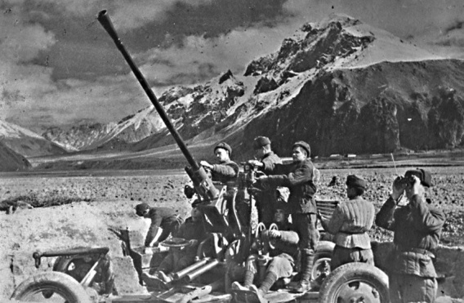
На Кавказе во время Великой Отечественной войны гремели сильнейшие бои за перевалы, когда фашисты рвались к г.Сочи, к Чёрному морю
и к г.Грозному , главному поставщику нефти для красной армии . Много советских солдат полегло в битве с элитными и гораздо лучше вооруженными, специально обученными для ведения боя в горных условиях, альпийскими стрелками дивизии "Эдельвейс". В годы Великой Отечественной войны, именно в период битвы за Кавказ с июля 1942 по октябрь 1943 года на территории р-на Большого Сочи дислоцировались такие воинские части: Штаб 20-й Горнострелковой дивизии, находившийся в районе реки Бзугу, штаб черноморской группы войск Северо - Кавказского фронта, размещенный в селе Вишневка, а также штаб 5-й Воздушной армии Северо-Кавказского фронта в поселке Чемитоквадзе. На аэродромах Адлера и пос. Лазаревское базировались авиаполки 5-ой воздушной армии и 5-ой авиаэскадрильи, в самом Центральном районе Сочи, где в настоящее время родной Цветной бульвар, располагалась 9я отдельная гвардейская авиационная эскадрилья, чьи летчики совершали полеты и к бойцам перевалов главного Кавказского хребта, и в тыл врага к партизанам Крыма, и в Новороссийск, и в осажденные врагом города Севастополь, Керчь, Одессу, доставляя туда боеприпасы, продукты, обмундирование и консервированную кровь, а оттуда - раненых в Сочинские госпитали. За годы войны из Центрального и Хостинского районов были мобилизованы и ушли добровольцами на фронт 18707 человек, из коих 4566 человек погибло. 17 сочинцев стали Героями Советского Союза, правда 7 из них уже были награждены посмертно ... [1], [5]. .
В 1942 г. при Сочинских железнодорожных мастерских было налажено производство новейшего вида реактивной артиллерии "Горных катюш", которые предназначались для ведения боевых действий в горной местности, на перевалах Гл. Кавказского хребта и в Карпатах. Также имелась возможность устанавливать их на кораблях Черноморского флота и на железнодорожных дрезинах для отражения атак от немецких подводных лодок, которые часто и весьма прицельно расстреливали Сочинское побережье.
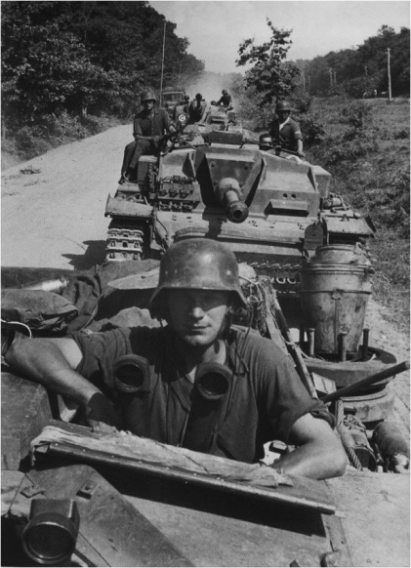
Все население города Сочи работало под девизом "Все для фронта, все для победы" и все предприятия переключились на нужды фронта. Завод №10 Бродпрома выпускал бутылки с зажигательной смесью, а также и необходимую кровозаменяющую жидкость, работники Сочинского мясокомбината всецело освоили пошив шапок-ушанок, полушубков и теплых носков , а Горпродкомбинат открыл свой прядильный цех, из пряжи женщины вязали перчатки, носки и шарфы для армии . [1].
Так же Сочи во время Великой Отечественной войны стал городом-госпиталем. Первые раненые начали поступать в Сочи в августе 1941 года и уже к осени 1941 года на территории города работал 51 госпиталь с общим кол-вом мест в 19620 коек, а к январю 1942 г. в госпиталях города одновременно можно уже было разместить около 20500 раненых бойцов. Емкость госпиталей Сочи уже тогда превысила все мыслимые и не мыслимые расчетные показатели. Раненых доставляли в Сочи посредством железнодорожных магистралей, по морю и по воздуху, а с Кавказских перевалов даже на лошадях или ослах прямо по горным тропам.
Во время боев под Туапсе раненых привозили прямо с передовой на автотранспорте. .
С середины мая 1942 г. из города эвакуировали почти всех раненых главным образом в Закавказье, а часть госпиталей в Среднюю Азию, потому как угроза захвата города немцами стала весьма реальной. Эвакуированные госпитали в течение примерно трех месяцев функционировали, но уже не в Сочи . С февраля 1943 г. началось повальное возвращение госпиталей из эвакуации в Сочи, потому как в Отечественной войне таки произошел перелом и для госпиталей Сочи начался самый сложный период работы .
Вот средняя статистика по раненым воинам в 1943 году:
В январе поступило 22171 бойцов, а состояло на лечении 29298, в феврале поступило 29914, состояло на лечении 41781,в марте уже 6192 и 29112 человек соответственно. Здесь же необходимо особо отметить, что с 1943 по 1945 г. в Сочи направлялись только тяжелораненые бойцы и
за все годы войны процент выписки из госпиталей Сочи был выше, чем в среднем по всему Советскому Союзу. [6].
2.2. Мои земляки в борьбе с фашизмом.
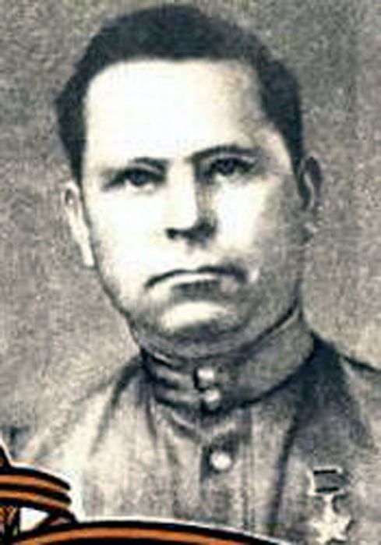
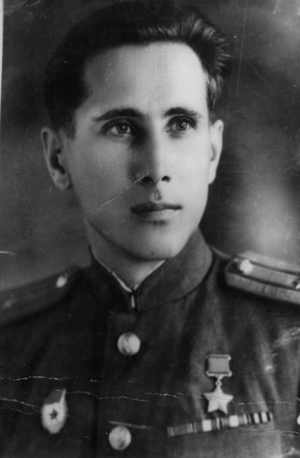
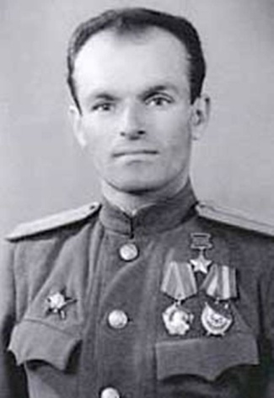
2.2.1.Иван Фёдорович Русин родился 4 августа 1913 года в станице Казанская ныне Кавказского района Краснодарского края в крестьянской семье. Во время Великой Отечественной войны был водителем боевой машины "БМ-13" («Катюша") 259-го гвардейского миномётного дивизиона (43-й гвардейский миномётный полк, 4-й гвардейский кавалерийский корпус, 1-й Белорусский фронт) гвардии. Ефрейтор Иван Русин отличился в боях при освобождении Брестской области Белоруссии. 25 июля 1944 года часть, в которой находился шофер артиллерийского дивизиона «Катюш», по заданию командования была брошена в глубокий тыл противника. При выполнении боевой задачи дивизион был обнаружен немецкими частями. Артиллеристская установка получила три прямых попадания, снарядом врага снесена половина кабины. Контуженный, превозмогая слабость, советский воин Иван Русин, оставшись один, подбил два немецких танка и уничтожил более 30 фашистов. Исправив под огнем противника машину, подобрав убитого командира и четырех раненых боевых товарищей, Русин прорвался в расположение своей части. За мужество, героизм, за образцовое выполнение боевого задания правительство присвоило ему звание Героя Советского Союза. [2] После демобилизации Иван Русин вернулся в Сочи, работал 30 лет шофёром. В 1958 году был лучшим стахановцем гаража санатория «Красная Москва». Скончался 29 декабря 1977 года. Похоронен на сочинском кладбище. [1]
2.2.2.Клименко Трофим Михайлович родился в селе Большемитькино, ныне Калачинского района Омской области. В действующей армии с августа 1941 года. Сражался на Западном, Центральном, снова Западном, снова Центральном, 1-м Украинском фронтах. Пять раз был ранен. Клименко умело организовал форсирование своим батальоном рек Западный Буг, Сан, Висла. Форсировав Вислу в районе южнее города Сандомир 2 августа 1944 года и захватив плацдарм, батальон удерживал его в течение трёх суток, чем обеспечил переправу главных сил полка и дивизии. При отражении атак превосходящих сил вражеских танков и мотопехоты батальон уничтожил 14 танков, 8 бронетранспортёров, большое количество живой силы противника. Указом Президиума Верховного Совета СССР от 23 сентября 1944 года за умелое командование подразделением, мужество и героизм, проявленные в Львовско-Сандомирской операции, Клименко Трофиму Михайловичу присвоено звание Героя Советского Союза с вручением ордена Ленина и медали «Золотая Звезда». [2] В 1945 году окончил Высшие стрелково-тактические курсы усовершенствования командного состава пехоты «Выстрел». Служил на Кавказе. Во время перебазирования части попал в аварию. После госпиталя был назначен военным комиссаром станицы Усть-Лабинская, затем служил военным комиссаром Адлерского районного военкомата города Сочи Краснодарского края. С 1964 года подполковник Т.М. Клименко ‒ в отставке. Скончался 28 июня 2003 года. Похоронен на Адлерском центральном кладбище. [1]
2.2.3 Давид Мисакович Языджан родился в поселке Лоо Лазаревского района города Сочи. Учился в школе, помогал родителям. После окончания 7-го класса уехал в станицу Северскую Краснодарского края к старшему брату. Здесь после окончания сел за управление трактором. С началом Великой Отечественной войны Давида Мисаковича призывают на военную службу и направляют на ускоренные курсы Сталинградского танкового училища. Летом 1942 года, после окончания училища, он вместе с другими выпускниками едет в Нижний Тагил, где формируется 40-ой танковый батальон 150-й танковой бригады. При взятии города Кюстрина в марте 1945 года Д. Языджан действовал на танкотральщике. Стремительно продвигаясь вперед по городу, Давид проложил путь другим машинам, подорвав на пути белее десятка пехотных мин, и уничтожил баррикаду на одной из улиц. Своими умелыми действиями он обеспечил быстрое продвижение стрелковых подразделениё наших войск. Дорога на Берлин была открыта. За мужество и героизм, проявленные в бою за овладение городом Кюстрин, присвоено высокое звание Героя Советского Союза. [2]
За годы войны из города Сочи были мобилизованы и ушли добровольцами на фронт 18707 человек, из коих 4566 человек погибло . 17 сочинцев стали Героями Советского Союза, правда 7 из них уже были награждены посмертно. [1]

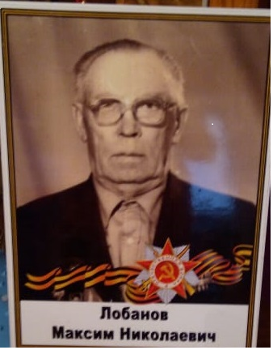
2.3. Мои родственники в борьбе с фашизмом.
Лобанов Максим Николаевич родился в Башкирская АССР, Мелеузовский р-н, д. Узя. 10 ноября1918г. в крестьянской семье. [3] После окончания школы прошел курсы водителей и стал работать в деревне трактористом.
Моего деда Лобанова Максима Николаевича призвали в армию осенью 1939г. Службу проходил на Дальнем Востоке в автобатальоне 2-й стрелковой дивизии 25-й армии.
Весть о начале войны его застала там же, на восточных рубежах Родины, где он служил до июля 1943 г. В июле 1943г. Максима Николаевича направили в Мичуринское военно-инженерное училище, через год ему присвоили звание младшего лейтенанта. В 1944г. его направили командиром взвода саперов в 376-й стрелковый полк 220-й стрелковой дивизии 31-й армии III Белорусского фронта. [3]
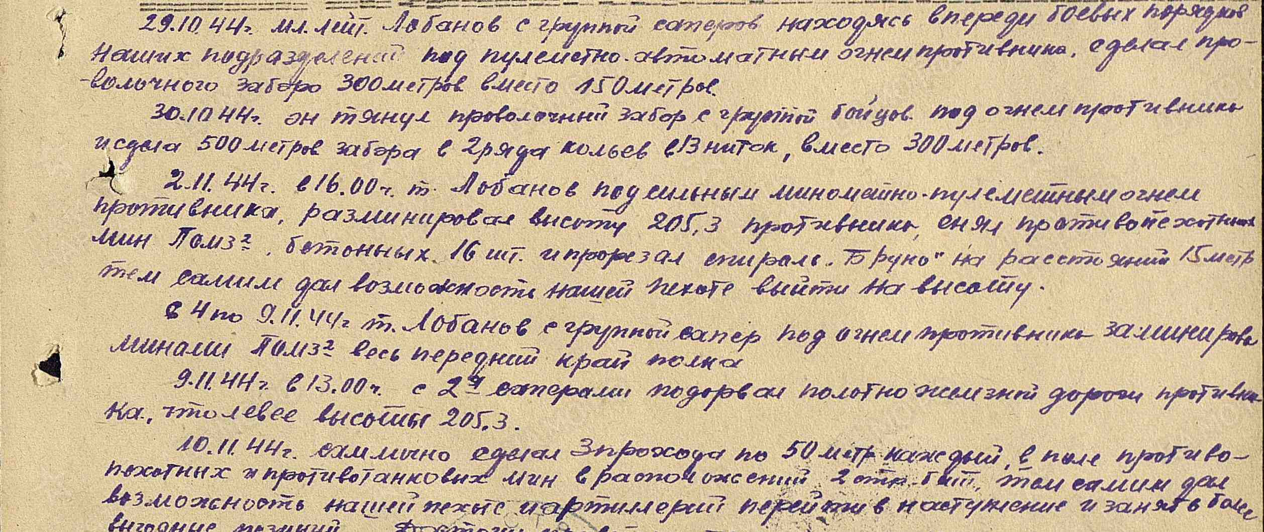
В январе 1944 г. был награжден Орденом Отечественной Войны II степени. [2]
В январе-апреле 1944 г. войска III Белорусского фронта участвовали в Восточно-Прусской стратегической операции со II Белорусским фронтом. Они прорвали глубокую оборону противника и вышли на подступы Кёнингсберга. В ходе первого этапа Восточно-Прусской операции советские войска рассекли одноименную группировку Вермахта и вышли к внешнему оборонительному обводу административного центра Восточной Пруссии, городу-крепости Кенигсберг.
Подготовка к операции по уничтожению Кенигсбергской группировки противника была завершена к концу марта 1945 года. План операции заключался в нанесении одновременных встречных ударов по городу с севера и с юга с целью окружить и уничтожить вражеский гарнизон. Проведение операции было возложено на войска 3-го Белорусского фронта под командованием Маршала Советского Союза А.М. Василевского. В тоже время немецкий генералитет надеялся удержать город под своим контролем, подготовив Кенигсберг к длительному сопротивлению в условиях осады. Оборона города включала в себя 4 оборонительных обвода — один внешний и три внутренних, главными узлами которых являлись многочисленные крепости и форты города.
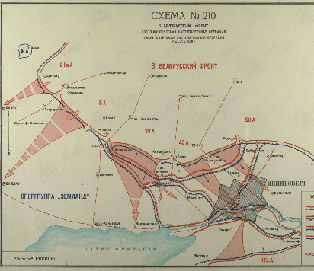
В ходе этой операции в феврале 1944 г. младший лейтенант Лобанов был тяжело ранен – осколком выбило правый глаз. За эту операцию Получил награду Ордена Красной Звезды. [2]
После госпиталя он вернулся в свою часть и продолжил воевать
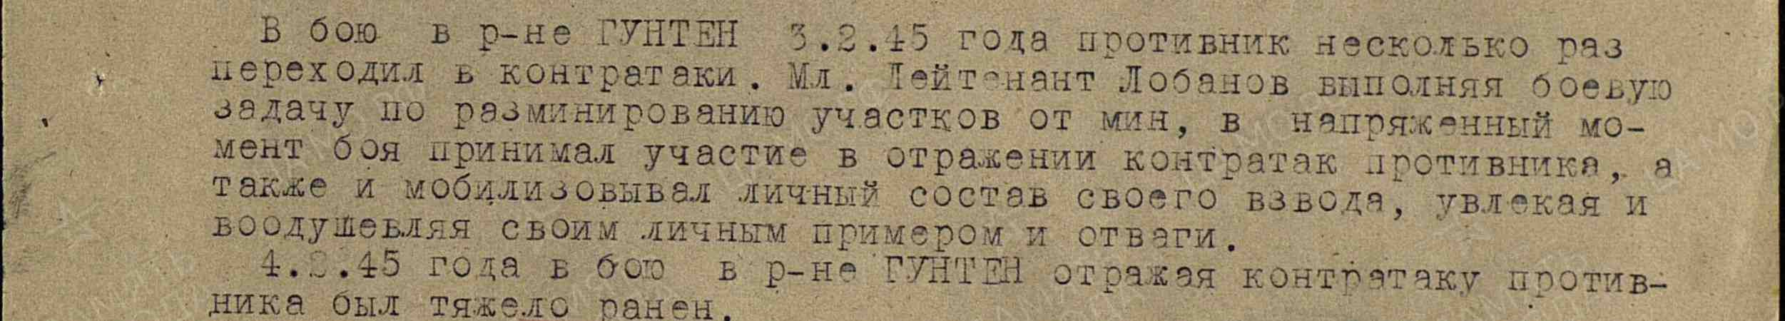
В бою в р-не Гунтен 03.02.1945 младшего лейтенанта Лобанова наградили Орденом Отечественной Войны I степени. [2]
В мае 1945г. он встретил командиром взвода разминирования 231- отдельной бригады разминирования Ленинградского военного округа в г. Пскове. Мобилизовался Максим Николаевич в январе 1946г.
Мой дед Лобанов Максим Николаевич имел награды : Орден Красной Звезды, Ордена Отечественной Войны I и II степени. [2], [3]
Свой жизненный путь закончил в 1993г. ему было 75 дет.
Спасибо моему деду и всем кто защитил и спас нашу Родину от фашизма, вечная им память. Я горжусь тем, что в нашей семье чтят и помнят подвиг моего деда – Лобанова Максима Николаевича.

2.4. Его именем названа улица.

В городе Сочи многие улицы названы именами известных людей, чья жизнь, работа или подвиг связаны с Сочи или широко известны: М. П. Лазарева, С. Ю. Соколова, Дмитриевой, Николая Островского, Егорова, Яна Фабрициуса, Ю. Гагарина М. Горького, С. Орджоникидзе, Молокова, И. С.Титова, Чебрикова, Лизы Чайкиной, Есауленко, Нагульяна, Чекменёва, Е. Г.Туренко, Н. Гастелло. [1]
Единственная женщина - герой Советского Союза, в честь которой названа улица нашего города - это Чайкина Елизавета Ивановна. Именно ей я хочу уделить ваше внимание.
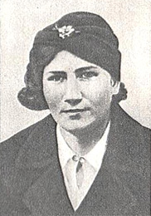
Елизавета Ивановна Чайкина, известная на весь мир как Лиза Чайкина, родилась в посёлке Руно Пеновского района Тверской (бывшей Калининской) области 28 августа 1918 года. Когда Лизе исполнилась всего 15 лет, она была назначена заведующей в избу-читальню, а через несколько лет, за свою ответственность и добросовестный труд, получила должность счетовода в колхозе. После этого девушка решила попробовать себя в журналистике, непродолжительное время работая в районной газете «Ленинский ударник». Последние три года жизни Лизы Чайкиной оказались наиболее насыщенными. Когда Лизе исполнился 21 год, она получила партийный билет и вскоре была назначена секретарём Пеновского райкома ВЛКСМ и депутатом райсовета. В начале 1941 года Лиза Чайкина прошла специальные курсы партийных и комсомольских работников в городе Калинине (ныне Твери), однако грянула Великая Отечественная война, и ее жизнь полностью переменилась.
С первых дней войны Чайкина принимала участие в строительстве оборонительных сооружений. Когда началась эвакуация районов, обком комсомола поставил перед Чайкиной задачу организации партизанского отряда в посёлке Пено. В итоге Лизой был сформирован истребительный отряд из 70 бойцов, в который вошла и она сама. Как отмечали современники, девушка в совершенстве управлялась не только с винтовкой, но даже с пулемётом. Более того, от своих солдат она требовала такого же мастерства.
В октябре 1941 года, когда советские войска прекратили оборону посёлка Пено и отошли к Осташкову, отряд Лизы Чайкиной стал партизанским. Ребята ходили в разведку, принимали участие в боевых действиях в нескольких районах Калининской области, устраивали диверсии. Никто не знал местность так, как знала её Лиза Чайкина! Только ей было по силам утащить прямо из-под носа врага важные документы, переправить в его тыл разведчиков-красноармейцев. Но основной задачей была агитация. Она самостоятельно распространяла по деревням Пеновского района, захваченным фашистами, газеты и листовки, брала слово на подпольных собраниях. Лиза Чайкина не только сообщала последние фронтовые сводки, но пробуждала в людях патриотизм и волю к борьбе. Её визита ждали. Конечно же, о ней разузнали и враги – началась охота. Но схватить Лизу Чайкину самостоятельно они так и не смогли. Из тысяч пеновских жителей нашлись лишь трое предателей, которые и сыграли роковую роль в жизни молодой комсомолки.
22 ноября 1941 года Лиза Чайкина была отправлена в Пено с целью разведки численности вражеского гарнизона. На ночь девушка остановилась у подруги-разведчицы Маруси Купоровой в хуторе Красное Покатище, о чём и донесли немцам местный конюх со своим сыном. Фашисты ворвались в избу поздней ночью, расстреляли Марусю, её мать и брата, а Лиза была схвачена и отправлена в гестапо в посёлке Пено. Девушка подверглась страшным пыткам, однако ни сведений о составе отряда, ни о явочных квартирах она не выдала. Тогда немцами были собраны местные жители, которых начали спрашивать о том, кто из них знает имя пленницы. Все знали имя Лизы Чайкиной, но молчали. Нашлась лишь одна девушка, которая сказала: «Кто ж её не знает? Это – Лизка Чайкина, их вожак комсомольский!».
Лиза была расстреляна 23 ноября 1941 года. Перед смертью партизанка произнесла слова, ставшие пророческими: «Наши придут. Победа будет за нами!» [7]
Все трое предателей после войны были расстреляны. После того, как в начале 1942 года Пено было освобождено, за отвагу и геройство, проявленные в партизанской борьбе в тылу против немецких захватчиков, указом Президиума Верховного Совета СССР от 6 марта 1942 года Елизавете Ивановне Чайкиной посмертно присвоено звание Героя Советского Союза и вручён Орден Ленина. [2]
Она покоится в братской могиле на одной из центральных улиц посёлка Пено, в 1944 году на памятном месте был установлен её бюст. В 1942 году именем Чайкиной была названа комсомольско-молодёжная партизанская бригада, в 1943 – эскадрилья самолётов гвардейского истребительного авиаполка. Память о Великом подвиге пеновской партизанки живёт и ныне – её именем названы улицы во многих городах России и стран СНГ, ее имя носят теплоходы. Биография Героя Советского Союза нашла отражение и в литературе – подвигу Лизы были посвящены роман Н.З. Бирюкова «Чайка», поэма М.И. Комиссаровой «Лиза Чайкина».

3.Заключение.
Памятники героям Великой Отечественной Войны.
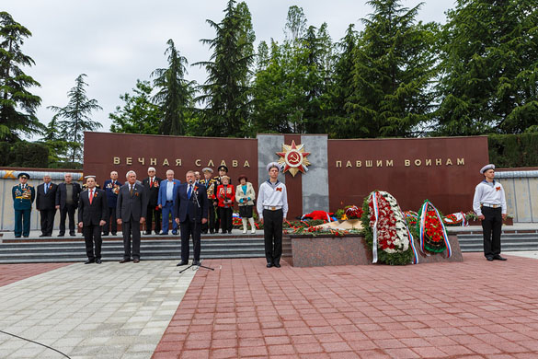
Как и многие другие города нашей страны, Сочи, который во время войны был городом-госпиталем. К знаменательной дате городские власти провели ремонтно-восстановительные работы 218 памятников и обелисков. Построено и несколько новых. [1] Мемориал в Завокзальном микрорайоне (арх. Назарьян Г.Х.) капитально отреставрировали и на его плитах появились новые имена героев Великой Отечественной войны.
На улицах, в парках и скверах волонтёры, ветераны и учащиеся высадили саженцы молодых деревьев, заложили аллеи Славы в парке «Южные культуры», около Гранд Отеля «Жемчужина», в оздоровительном комплексе «Дагомыс», в Имеретинской низменности в рамках мероприятия «Лес Победы», на территории музея истории города-курорта Сочи, а общеобразовательные учреждения города поддержали акцию «Пальмы Победы». [1]
Кроме этого, в городе к 70-летию Победы в Великой Отечественной войне появились новые мемориалы и памятники. Нисколько не сомневаясь в необходимости их установки, хотелось бы поговорить о художественной составляющей, так как далеко не во всех случаях к их созданию привлекались профессионалы: архитекторы, скульпторы, дизайнеры, а конкурс был проведёт только в одном случае.
В среду, 6 мая в разных районах города Сочи состоялись торжественные мероприятия по случаю открытия новых памятников: утром — Мемориальный комплекс села Пластунка, днём — памятник сочинцам-солдатам в Комсомольском сквере, а после обеда — мемориал «Журавли» в парке им. Фрунзе.
При создании Мемориального комплекса села Пластунка был проведён конкурс и выбран по мнению жюри и жителей села самый достойный проект архитекторов Прокатова Ю.Д., Виноградова А.Н. и скульптора Звонова В.В.
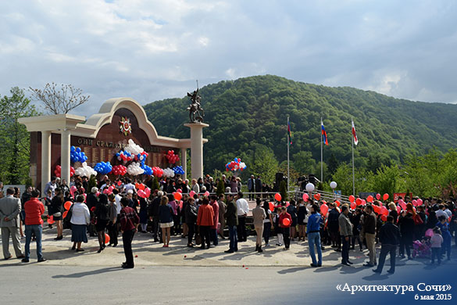
Мемориал «Журавли» был создан по инициативе администрации Хостинского района. История установки памятника сочинцу-солдату несколько запутана: официальный сайт администрации города приписывает идею увековечить жителей города, воевавших в годы Великой Отечественной, главе — Анатолию Пахомову, но существует и другая версия, по которой эта инициатива исходила от жителя Сочи, подполковника в отставке Олега Васильевича Захарченко. По его мнению, в Сочи памятники погибшим есть в разных районах города, но там захоронены воины, умершие в сочинских госпиталях, а сочинцы покоятся где-то от Москвы до Берлина. Во многих сёлах есть памятники землякам-сельчанам не вернувшимся с фронта, а в самом городе нет. Не добившись решения вопроса от местных властей, ветеран вооружённых сил обратился к Президенту России Владимиру Путину. Вскоре ему пришёл ответ, подписанный главой города Сочи Анатолием Пахомовым, в котором информировалось, что работа по разработке эскиза памятного знака начата и скоро будет выбрано место для его размещения.
Конкурсы на создание этих памятников не проводились, а предложенное Сочинским отделением Союза дизайнеров России место для установки памятника «Солдата-сочинца» было отвергнуто: не интересуясь ни мнением профессионального сообщества, ни мнением сочинцев, глава города лично настоял на расположении скульптуры в парковой зоне и без того перенасыщенного разными монументами.
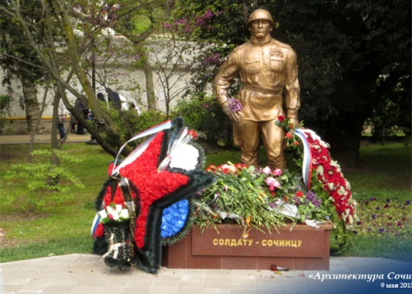
В небольшом Комсомольском сквере в центре Сочи памятник солдату-сочинцу стал пятым, расположившись рядом со скульптурой «Рыжий лист» (авторы: В.В. Звонов, А.Н. Бутаев, Ю.Д. Прокатов) в память о ликвидаторах аварии на чернобыльской АЭС, с мемориальной доской пропавшим без вести защитникам Отечества в Великой Отечественной Войне, с памятником-фонтаном «Якорь» (скульптор Виктор Глухов) и открытым в прошлом году монументом «Афганский узел» (авторы: Ю.Д. Прокатов, А.Н. Бутаев, В.В. Звонов). Автор скульптуры солдату-сочинцу — Пётр Хрисанов. Фигура солдата высотой 2 м 15 см выполнена из специального сплава металла и вопреки шаблонам — без оружия. Прототипом увековеченного героя стал сочинец Иван Русин. [1]

4. Литература
1. Музей Истории города Сочи.
2. Подвиг народа в Великой Отечественной войне – электронный банк документов podvignaroda.mil.ru
3. Семейный архив.
4. Официальный государственный сайт «Память народа» https://pamyat-naroda.ru/
5. О Сочи – историческая справка sochi.com
6. Адлер: история и достопримечательности wikipedia.org
7. Лиза Чайкина и ее подвиг pomnisvoin.ru

